**114年7月2日餐點照片**

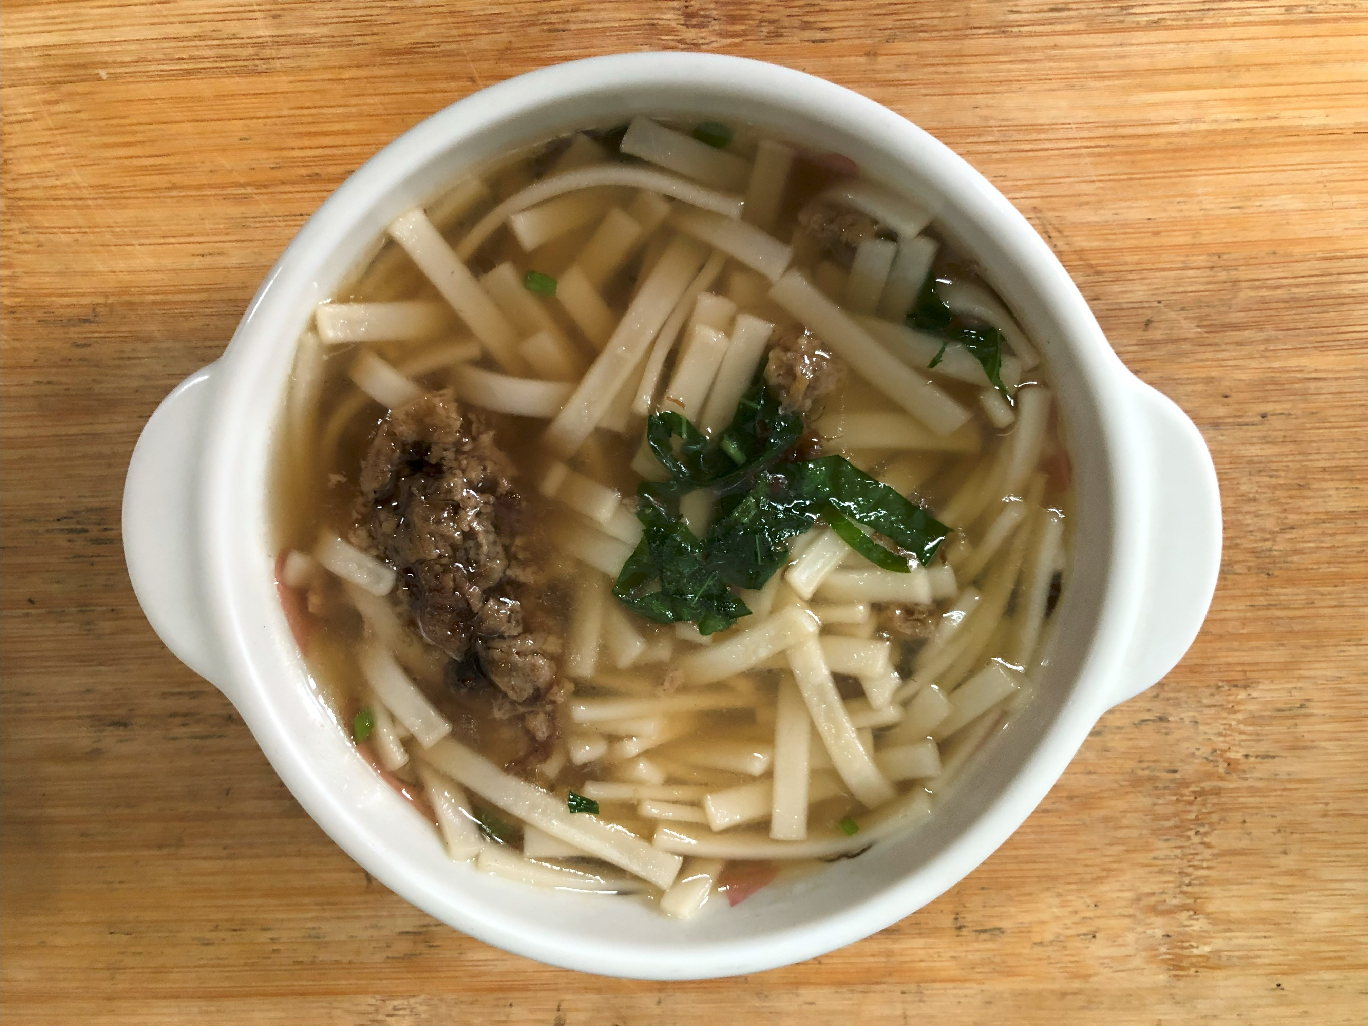 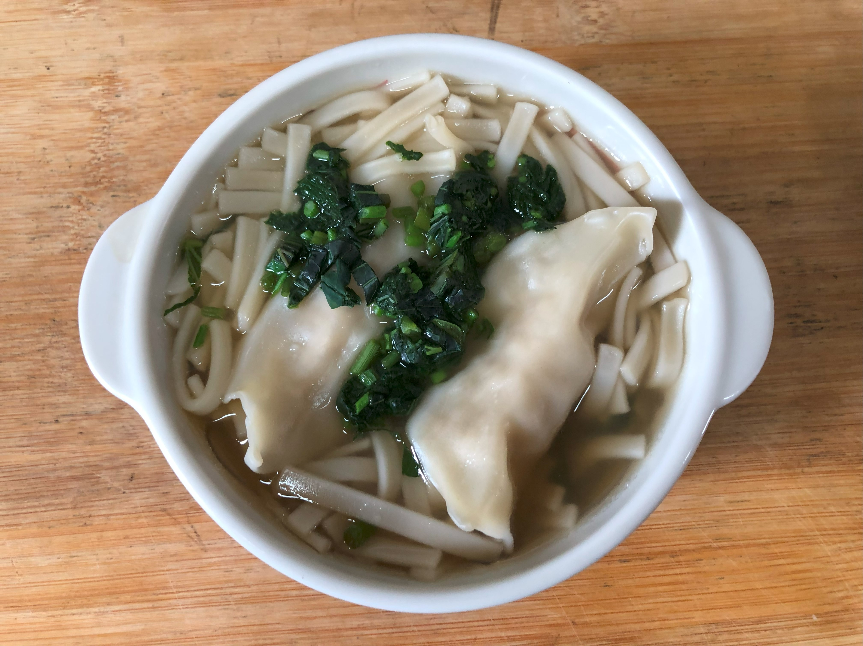

**早餐(雞絲芙蓉拉麵) 下午點心(蔬菜水餃湯麵)**

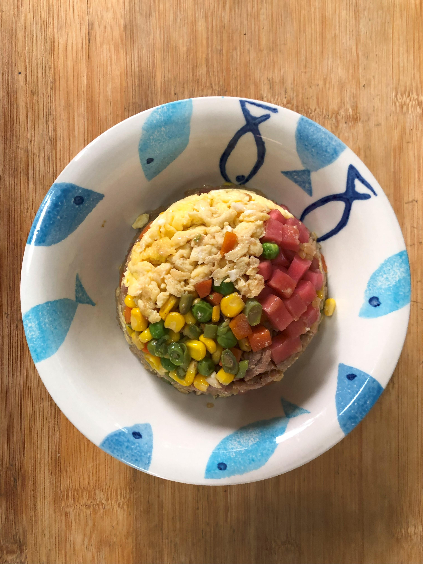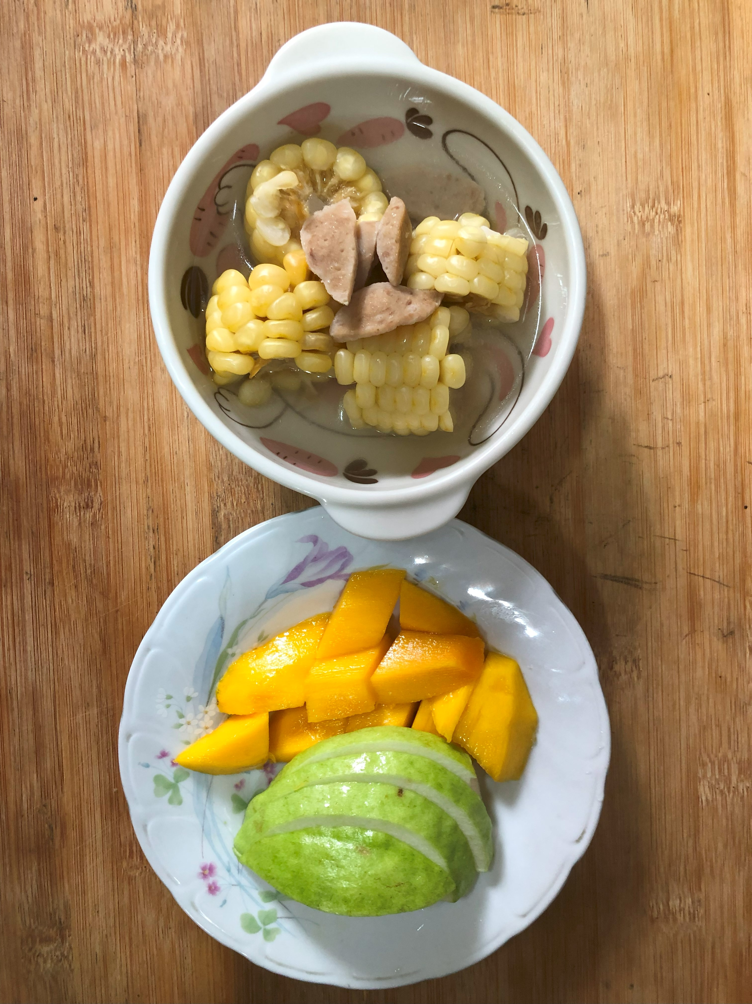

**午餐(夏威夷炒飯、蔬菜玉米湯、水果)**